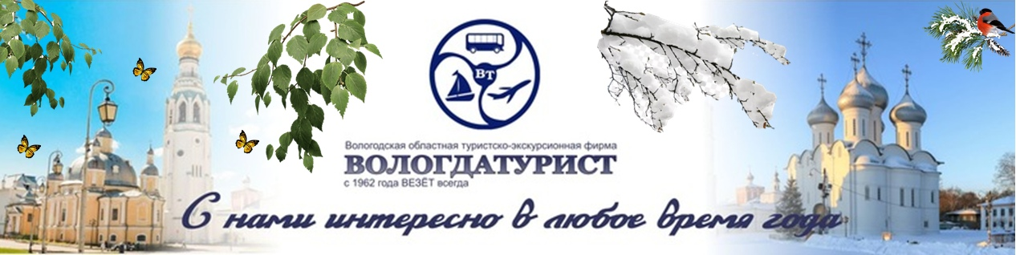

Программа для индивидуальных групп от 2 до 6 человек

«Вологда - душа Русского Севера!»
5 дней / 4 ночи

Насыщенная и увлекательная программа по Вологодской области, которая не оставит равнодушным гостей нашего города.
Вологда – красивый русский город, основанный на берегах одноимённой реки преподобным Герасимом ещё в XII веке. На сегодняшний день в историческом центре сохранились многие памятники разного времени. Наш город славится деревянной архитектурой, сливочным маслом и узорными кружевами. Вологодская земля дала миру много великих людей.
Маршрут: Вологда – Семенково – Куракино – Кириллов – Покровское – Тотьма – Вологда.
*- услуги и экскурсии, которые оплачиваются дополнительно на месте
Программа тура
1 день:
Встреча туристов на ж/д вокзале или другом установленном месте. Знакомство с гидом
Отправление на обзорную экскурсию по городу «В Вологде где…?»
Вы узнаете, где расположен дом «где резной палисад»; почему в Вологде все «Окают» и где чуть не погиб Иван Грозный! Вас ждет чудесная прогулка по территории Вологодского кремля и набережной реки Вологды.
Обеденное время.
Посещение Архитектурно-этнографического музея «Семенково». Возможность вернуться назад во времени и окунуться в мир русской деревни конца XIX – начала XIX вв. и прикоснуться к традициям жизни предков и к истокам культуры. Обзорная экскурсия «Крестьянский быт».
По желанию, за дополнительную плату (бронируется заранее):
*Мастер класс по плетению из бересты, изготовлению традиционного пояса или куклы
~ 16:30 Возвращение в Вологду.
Свободное время.
Ночь в отеле.

2 день
08:00-09:00 Завтрак в отеле.
Отправление в Кирилловский р-н (~110 км. – 2 часа)
Знакомство с керамической мастерской Нины Мишинцевой в Кирилловском р-не, д.Куракино.
Возможность увидеть широкий ассортимент гончарной посуды, скульптуры, настенные панно и тарелки, напольные вазы и кашпо для цветов, украшения на каминные полки - вазы и подсвечники. И внимание – ручная авторская роспись, которая уходит корнями в традиции, проверенные веками. Возможность приобрести авторские изделия ручной работы.
Переезд в Кириллов (~30 км. 45 минут)
Обеденное время.
Посещение Кирилло-Белозерского музея-заповедника на Берегу Сиверского озера.
Прогулка по территории и экскурсия по главной экспозиции в Архимандричьем корпусе, которая поведает историю самого богатого и крупного религиозного центра на Севере.
~ 18:00 Возвращение в Вологду
Свободное время
Ночь в отеле

3 день
08:00 - 09:00 Завтрак в отеле.
Отправление в Грязовецкий р-н, с.Покровское (30 км. ~ 50 минут).
Романтическая прогулка по парку и интересная экскурсия в усадьбе Брянчаниновых.
Усадьба Брянчаниновых - одно из красивейших мест Вологодской области. Возведена в начале XIX в. и в последствии неоднократно перестраивалась. Усадебный комплекс включает в себя очаровательное розовое здание главного дома с флигелями и галереями, церковь Покрова Пресвятой Богородицы, семейный некрополь Брянчаниновых, деревянную конюшню, домик священника и замечательный неплохо сохранившийся парк с липовыми аллеями и прудом.
~ 13:00 Возвращение в Вологду.
Свободное время
Ночь в отеле

4 день
08:00 – 09:00 Завтрак в отеле.
Переезд в Тотемский р-н, г.Тотьма (210 км. ~ 3,5 часа).
Обзорная экскурсия по городу.
Вы познакомитесь с удивительной красотой храмов, выполненных в архитектурном стиле «тотемское барокко», узнаете, что такое картуши, и почему они прославили Тотьму на весь мир. Прогуливаясь по улочкам, среди купеческих домов, вы воочию увидите созданный щедростью меценатов и благотворителей сохранившийся облик старинной Тотьмы. Окунётесь в атмосферу жизни провинциального городка, которая вдохновляла знаменитых людей на создание стихов, картин, музыкальных произведений.
*Обеденное время.
Посещение Краеведческого музея, который включает в себя 26 увлекательных экспозиционных залов.
Посещение музея Мореходов, который знакомит посетителей с историей зарождения российского флота, начиная с петровского времени до наших дней. Экспедиции и последующее освоение северных богатств давало тотемскому купечеству огромные состояния, позволявшие строить неповторимые храмы.
Переезд в Вологду (210 км. ~ 3,5 часа).
~ 19:00 Возвращение в Вологду.
Свободное время
Ночь в отеле

5 день
09:00 – 10:00 Завтрак в отеле, освобождение номеров.
Посещение Вологодского музея детства.
Ностальгический музей – это улыбки на лицах и эмоции, которые вы переживали, будучи детьми.
Посещение музея Кружева.
Музей кружева - мир красоты и гармонии вологодского кружева, сотканный искусными руками кружевниц, ожившая сказка, куда хочется возвращаться снова и снова.
~ * 13:00 – Затем свободное время, во время которого Вы можете приобрести Вологодские Сувениры и Экологически-чистые Вологодские продукты.
Окончание программы. До новых встреч!

Внимание: Данная программа рассчитана для групп от 2 до 6 человек!
Стоимость программы:
48400 руб./взрослый
47900 руб./дети до 14 лет
Минимальное количество человек в группе - 2 человека

В стоимость тура входит:
- транспортное обслуживание по программе (автомобиль или минивэн);
- услуги гида;
- 4 ночи проживания в гостинице «ПалисадЪ» 3*, 2-местные номер стандарт (доплата за 1-но местное размещение 2000 руб./чел.). Раннее заселение, позднее выселение и номера повышенной категории оплачиваются дополнительно – бронирование заранее;
- 4 завтрака в гостинице;
- поездка в Архитектурно-этнографический музей «Семенково»;
- экскурсия по керамической мастерской в д.Куракино;
- экскурсия в Кирилло-Белозерском музее-заповеднике + одна экспозиция;
- программа по Усадьбе Брянчаниновых;
- Краеведческий музей в Тотьме;
- Музей Мореходов;
- Вологодский музей детства;
- Музей Кружева.

В программу не входит и оплачивается дополнительно:
- питание (завтрак 1 день, обеды, ужины);
- мастер-класс в Архитектурно-этнографическом музее «Семенково» (1000 руб./гр.);
- фотосьемка в объектах показа (от 50 до 200 руб./чел.);
- другие услуги и музеи, выбранные по желанию;
- транспортное обслуживание вне программы 1000 руб./час/1авто (минимальная сумма за выезд 4000 руб; встреча/проводы на ж/д вокзал 1000 руб.).

Рекомендации: удобная одежда и обувь по погоде, фотоаппарат и отличное настроение!
Фирма оставляет за собой право менять порядок проведения экскурсий или замену их на равноценные с сохранением общего количества и качества услуг. Мы всегда рады скорректировать программу, учитывая пожелания заказчика. Возможна замена и расширение перечня предлагаемых экскурсий.

Приятного Путешествия!
Мы всегда Вам рады!

